台北市立松山高級中學108學年度第一學期第二次期中考考高三物理科試卷
一、單一選擇題：(每題4分，答錯不倒扣；共60分)
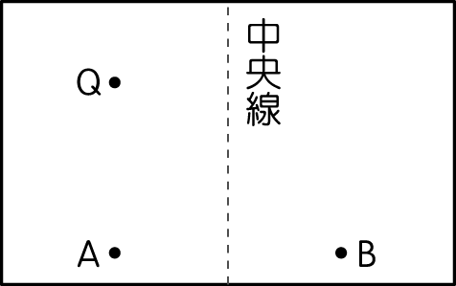
- 2題為題組】
1.如圖為水波槽實驗之示意圖，其中 A、B 為兩個頻率均為 25 赫茲
、同相振動的點波源，相距 6 公分，產生的水波波速為 50 公分∕秒，Q
為水面上一點，若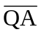＝4.5 公分且⊥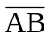，請問此實驗共產生幾條
節線？
(Ａ) 2條 (Ｂ) 3條 (Ｃ) 4條 (Ｄ) 6條 (Ｅ) 7條

2.請問圖中Q點位於哪一條線上？
(Ａ)位於中央線左側第一腹線上 (Ｂ)位於中央線左側第二腹線上
(Ｃ)位於中央線左側第一節線上 (Ｄ)位於中央線左側第二節線上
(Ｅ)位於中央線左側第二腹線與第二節線之間。
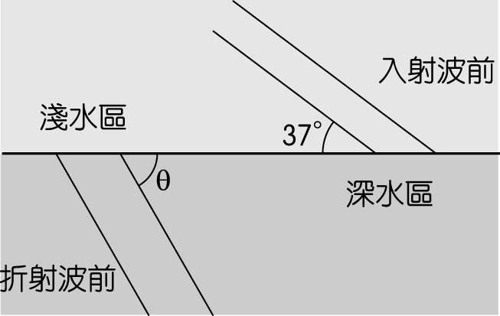
3.如圖為一直線形水波在水波槽的折射部分波前的情形。已知淺水區的
波長為 6 公分，深水區的波長為 8 公分，則下列何者正確？
(Ａ)入射角為 53° (Ｂ) θ＝53° (Ｃ)折射波和入射波頻率比為 4：3
(Ｄ)折射波的波速與入射波的波速量值比為 3：4
(Ｅ)此波的入射角大於折射角。

【4、5題請閱讀文章後作答】
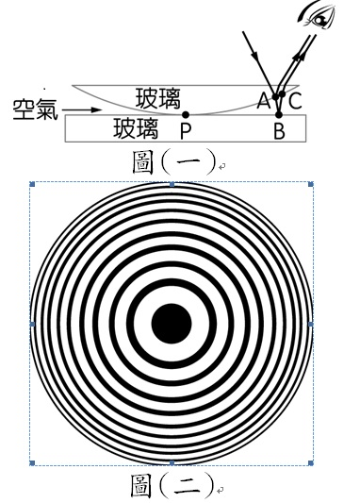
一平滑的玻璃板上放置平凸透鏡，如圖(一)所示，兩者之間形成空氣間隙，其厚度往外漸增。當在平凸透鏡的上方，以單色光照射時，可看到同心環狀的條紋，如圖(二)所示。圓環分布是中間疏、邊緣密，圓心在接觸點 P。從平凸透鏡的上方看到的牛頓環中心是暗的，而從玻璃板下方向上看到的牛頓環中心是亮的。若改用白光照射時，可以看到接觸點為一暗點，其周圍為彩色的圓環，這個現象稱為牛頓環，是由艾薩克－牛頓在 1675 年首先觀察到的，所以命名為牛頓環。
當平行光垂直射向平凸透鏡時，從空氣膜上、下表面反射的兩束光相互疊加而產生干涉。同一半徑的圓環處空氣膜厚度相同，上、下表面反射光程差相同，因此使干涉圖樣呈圓環狀。這種由薄膜產生干涉條紋的干涉稱作薄膜干涉。下表面反射光穿過的路程比上表面反射光多了空氣膜間隙大小的兩倍，意即不同的空氣膜間隙的大小造成不同的光程差，因此在不同的半徑時，有時兩道光形成建設性干涉成亮紋，有時兩道光形成建設性干涉成暗紋。
明顯的，這是一項可以證明光之波動性的實驗，不過在牛頓身在的 18 世紀，對於光的性質並未完全了解，牛頓所支持的粒子性，是當時大多數科學家所接受的理論，卻無法說明牛頓環的原理。
閱讀上述牛頓環的相關資料，試回答下列的問題：

4.使用白光照射時，牛頓環成為彩色的圓環的原因為何？
(Ａ)白光因玻璃折射而色散 (Ｂ)各色光在真空中光速不同，產生建設性干涉的位置不同
(Ｃ)各色光因波長不同，產生建設性干涉的位置不同 (Ｄ)各色光在空氣中存活的時間不同。
( E)各色光因為穿透玻璃的能量比例不同
5.下列的各個物理現象中，何者與光的干涉無關？
(Ａ)天邊彩虹的彩色光環 (Ｂ)光照在光碟片上有彩色斑紋 (Ｃ)肥皂泡泡上彩色斑紋
(Ｄ)路面上的油漬上有彩色斑紋 ( E )楊格雙狹縫實驗

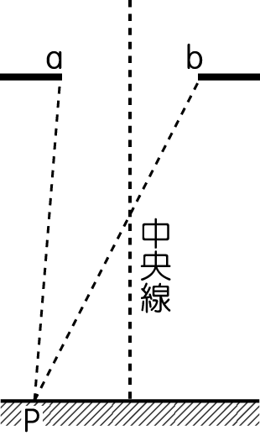
【6、7題為題組】
單狹縫雖然為單一個狹縫，但可視為無窮多個點光源共同做干涉。所以必須考慮到每個光源的相位與光源間的波程差。

6.單狹縫繞射實驗中，狹縫寬度左邊緣 a；右邊緣 b，屏上某點 P 到 a、b 兩點光程
差為 X（如圖所示），則下列有關光程差的敘述何者正確？
(Ａ) X 為波長的正整數倍時為暗線 (Ｂ) X 為波長的正整數倍時為亮帶
(Ｃ) X 為半波長的 3、5、7……倍時為暗線
(Ｄ) X 為半波長的 整數倍時為亮帶 (Ｅ) X 為波長1倍時為第一亮線

7.兩波長為λ_{a}、λ_{b} 的光線分別照射在同一狹縫上，在同一屏上產生繞射圖形，λ_{a} 形成第一亮帶中
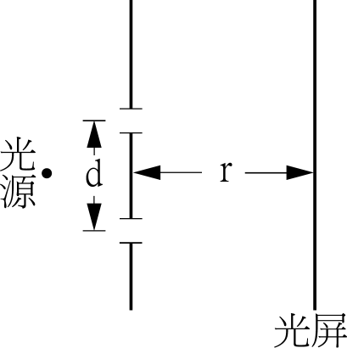
線與λ_{b} 形成第二暗線恰重合，則λ_{a}：λ_{b} 為何？
(Ａ) 3：4 (Ｂ) 3：2 (Ｃ) 1：2 (Ｄ) 2：3 (Ｅ) 4：3。

【8、9題為題組】
8.以波長為的紅光線光源作楊格雙狹縫干涉實驗，如右圖，若光源至兩狹縫距
離相等，狹縫間距為d，屏幕距離為r，請問關於光屏上的干涉條紋下列敘述何
者正確？
(Ａ)中央亮紋寬度為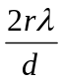 (Ｂ)暗紋間距為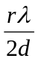 (Ｃ)光屏上第3暗紋距離中央線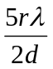
(Ｄ)第3暗紋至兩狹縫的距離相差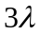 (Ｅ)若將光源改為藍光，亮紋間距變大

9.承上題，若將此光源緩緩向上移動，請問光屏上的干涉條紋將如何變化？
(Ａ)中央亮紋向下移動，條紋間距不變 (Ｂ) 中央亮紋向上移動，條紋間距不變
(Ｃ)中央亮紋向下移動，條紋間距變大 (Ｄ) 中央亮紋向上移動，條紋間距變小
(Ｅ)除了亮度變暗，其餘無任何變化
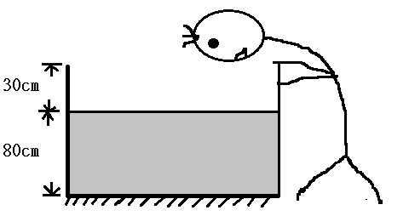
10.愛漂亮的三毛走在街上，看到路旁有一個高110cm，底部為平面
鏡的水箱，水高80cm，忍不住探頭往水箱看，在平面鏡裡看到
自己的像，請問三毛看到的像距離自己多遠？(水折射率4/3)
(A)220 (B)200 (C)190 (D)180 (E)160 cm

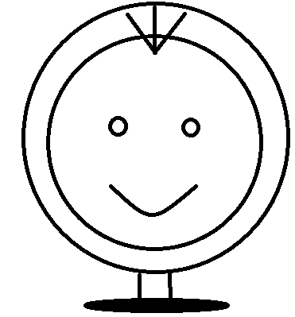
11.三毛臉長20cm，乾脆買了一座化妝鏡照個夠（為一焦距60cm的凹面鏡），
若眼睛在鏡前20cm處欲在鏡中看到自己完整的臉蛋，請問此凹面鏡的孔徑
（直徑）至少為多少？
(A)12 (B)15 (C)18 (D)20 (E)24 cm

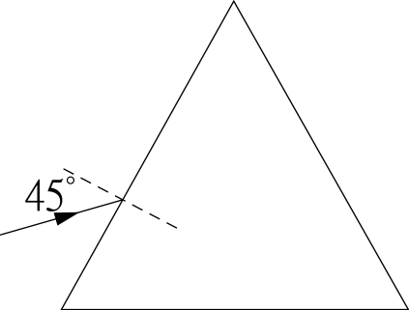
12.將折射率為，主截面為正三角形的三稜鏡置於空氣中。設一入射光
與入射面之法線成45°角射入此稜鏡（如圖），則射出稜鏡光線之方向對原
入射方向之偏向角為？
(A)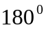 (B) 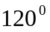(C) 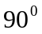 (D) 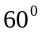 (E) 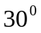

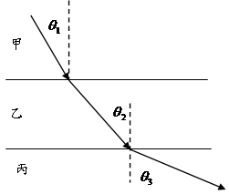
【13、14題為題組】
13.如圖所示，一光束由甲介質進入乙介質，再進入丙介質，、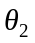與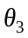
為該光束與各界面的夾角。已知丙介質為空氣，其折射率為1。請問
當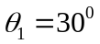時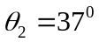，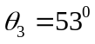，則甲、乙兩介質的折射率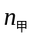、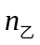分別
為下列何者？
(A) 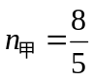，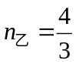 (B) 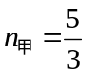，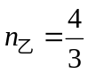 (C) 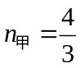，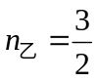
(D) 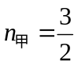， (E) 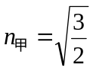，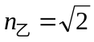

14.承上題，若光束由甲以入射角入射，則此光需在乙、丙間（不能在甲、乙間）的界面發生全反射
，則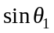的範圍為下列何者？
(A) 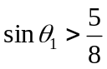 (B) 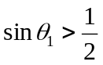 (C) 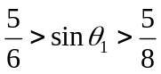 (D) 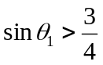 (E) 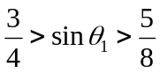。
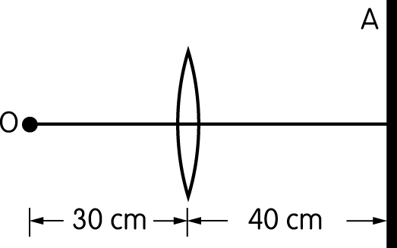
15.一凸透鏡焦距為 20 cm，孔徑（直徑）為 6 cm，在 O 點有一點光源，距透
鏡 30 cm，在 A 處有一屏幕距透鏡 40 cm，求由光源 O 而來的光線，經折
射後照在 A 上的面積為多少 cm²？(Ａ)π(Ｂ) 4π(Ｃ) 16π(Ｄ) 9π(Ｅ) 4。

二、多選題(每題5分，答錯倒扣，共20分)

16.下列有關薄透鏡的敘述，哪些正確？
(Ａ)同一透鏡在空氣中與在水中時的焦距相同 (Ｂ)兩個透鏡外形不同，仍可能有相同的焦距
(Ｃ)同一凸透鏡，紫光之焦點比紅光之焦點更接近透鏡
(Ｄ)凹凸透鏡翻轉過來使用，即變成凸凹透鏡 (Ｅ)在水中直接睜眼無法看清物體，是因為水的折
射率與眼睛之折射率與空氣比起來較為接近。
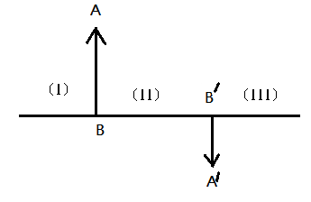
17. 如圖所示，若物體AB經由某單一光學儀器後成像為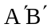，請問
此光學儀器的種類及位置有可能為下列何者？
(A) 位於 (II)區的凸透鏡 (B) 位於 (I)區的凹面鏡
(C) 位於 (I)區的凸面鏡 (D) 位於 (III)區的凹面鏡
(E) 位於 (III)區的凸透鏡

18. 在水波干涉實驗中，理論上要如何調整有機會使節線及腹線的總數量增加？
(A) 增加波源頻率 (B) 增加波源的振幅 (C) 將水波槽的水位降低
(D) 增加波源距離 (E) 使波源反相振動

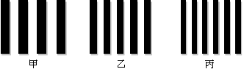
19. 小明將L、M、N三種單色光在同一雙狹縫的裝置上作繞射
實驗，在所有實驗條件相同狀況下，L、M、N三種單色光
分別在屏幕上獲得如下圖的甲、乙、丙三種干涉條紋，則下
列敘述何者正確？
(A)L光的波長最長 (B)N光在水中傳播的速度最慢 (C)N光的頻率最低
(D)三種單色光頻率大小關係為L光>M光>N光 (E)三種單色光之中，N每個光子能量最大。
二、手寫題：(每題10分，共20分)
1.畫圖題：根據以下提示，完成作圖，請完整畫出作圖過程。
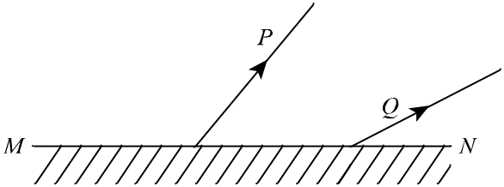
(1)如圖所示，MN為一平面鏡，P、Q為兩束由光源S所發出經平面鏡MN反射後之光線，試繪圖找出光源S的位置。(所畫的光徑需有所依據，3分)

(2)如圖所示，水波槽中製造出直線波朝向障礙物，請畫出反射波波前，
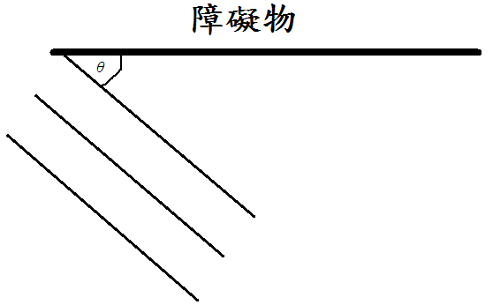 並標明入射角及反射角。(所畫的線要有所依據，畫出入射線、反射線1分，入射角、反射角1分，反射波波前1分，共3分)

(3) 如圖所示為水波在 A、B 兩不同深度的水區中所呈現的圖案。A、B 兩區之間有
一直線形的界面被不透光的紙板蓋住，概略畫出深淺界面位置。(4分)
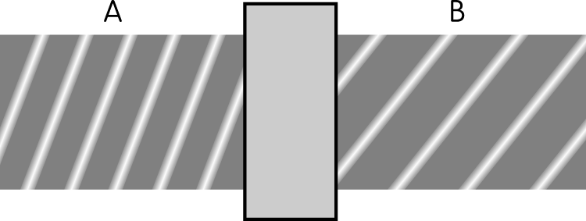

2.在『液體折射率的測定中』，將半圓塑膠盒內裝待測液體
，放置於保麗龍板上，再利用插針法可求得待側液體之
折射率，若右圖為實驗在紙上紀錄之結果，A、O、B分
別為插針的位置，請問：

(1)若有量角器，可測得α、β角度，根據此數據，待
測液體折射率為何？(其中α>β，需列出根據之定律4分)

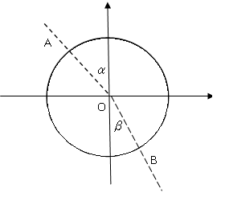 (2)若無量角器，無法測得α、β角度，如何求出待側液
體的折射率？請詳細說明。(3分)

(3)說明O點的針為何要插在半圓圓心？(3分)

台北市立松山高級中學108學年度第一學期第二次期中考高三物理科答案卷
班級： 座號： 姓名：
二、手寫題：(每題10分，共20分)
1. (1)如圖所示，MN為一平面鏡，P、Q為兩束由光源S所發出經平面鏡MN反射後之光線，試繪圖找出光源S的位置。(所畫的光徑需有所依據，3分)

(2)如圖所示，水波槽中製造出直線波朝向障礙物，請畫出反射波波前，並標明入射角及反射角。
(所畫的線要有所依據，畫出入射線、反射線1分，入射角、反射角1分，反射波波前1分，共3分)

(3) 如圖所示為水波在 A、B 兩不同深度的水區中所呈現的圖案。A、B 兩區之間有
一直線形的界面被不透光的紙板蓋住，概略畫出深淺界面位置。(4分)

2.
台北市立松山高級中學108學年度第一學期第二次期中考高三物理科答案
一、單一選擇題：
1 | D | 2 | D | 3 | B | 4 | C | 5 | A
6 | A | 7 | E | 8 | C | 9 | A | 10 | D
11 | A | 12 | E | 13 | A | 14 | C | 15 | A

二、多選題：
16 | BCE | 17 | AD | 18 | ACD | 19 | ABE

